Évfolyamonkénti kérdéssorok
Egészséges környezet

Egészséges környezet kérdéssor
A javasolt kérdéssorok összeállításának célja főként a tanulói attitűdváltozás mérése. A kérdések kis része vonatkozik a megszerzett tudásanyagra. A kérdéssor kitöltetése a tanulókkal a tanév elején és a tanév végén visszaigazolást adhat a pedagógusnak az adott témakör feldolgozásának eredményességéről, hatásosságáról. A pedagógus az adott évben tervezett modulokhoz tartozó kérdéssorokat össze tudja állítani és akár ki is egészítheti, alakíthatja az általa formált foglalkozástervekhez és a diákjai érdeklődési köréhez/ felkészültségi szintjéhez. Minden modul minden évfolyamához tartoznak kérdések. A feladatok leírásában kék színnel vannak jelölve a pedagógusnak szóló üzenetek, helyes válaszok, megjegyzések.

Megjegyzés a pedagógusnak:
- A diákok válaszainak helyességéről a pedagógusnak nem kell egyesével visszajelzést adnia, maximum csoport szinten. A kapott eredmények inkább a pedagógusnak adnak jelzést, hogy mely területeket szükséges még fejleszteni/erősíteni, és hol sikerült elérni az éves kitűzött célt.
- Az első két évfolyamban a pedagógus segítségképpen olvassa fel a kérdést és a válaszlehetőségeket a diákoknak! Segítse a diákok feladat megértést!

1. évfolyam

Mennyire értesz egyet az alábbi állításokkal?
1. Jól érzem magam a természet csendjében.
a) egyet értek b) nem értek egyet

2. Nem jelent számomra kellemetlenséget, fáradságot, hogy takarékoskodjam a vízzel és egyéb természeti erőforrásokkal.
a) egyet értek b) nem értek egyet

3. Fontosnak tartom a szelektív hulladékgyűjtést.
a) egyet értek b) nem értek egyet

4. Minden esetben lekapcsolom a villanyt, amikor nincs rá tovább szükségem.
a) egyet értek b) nem értek egyet

2. évfolyam
Mennyire értesz egyet az alábbi állításokkal?
1. Nagyon szeretek túrázni a természetben (pl.: erőben, mezőkön).
a) egyet értek b) nem értek egyet

2. Inkább választanék egy olyan kertet, amelyik vad és természetes, mint egy megtervezett, jól karbantartottat.
a) egyet értek b) nem értek egyet
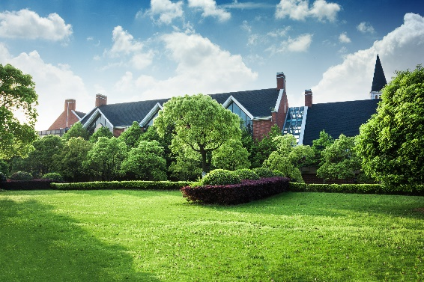
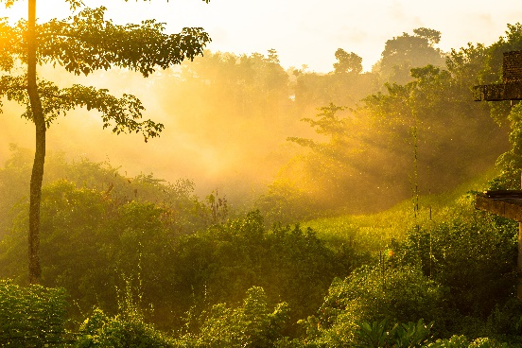

3. Sokkal érdekesebb számomra egy üzletközpontban lenni, mint az, hogy az erőben nézzem a fákat és a madarakat.
a) egyet értek b) nem értek egyet
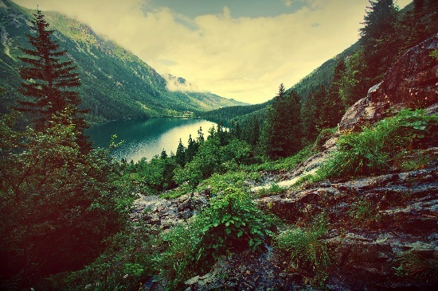

4. A természet fontos, mert hozzá tud járulni az ember jólétéhez és boldogságához.
a) egyet értek b) nem értek egyet
Megjegyzés: a 3. kérdés fordított

3. évfolyam
Mennyire értesz egyet az alábbi állításokkal?  Válaszaidat egy 3 fokú skálán fejezheted ki. A kérdés utáni számsoron karikázd be azt a számot, amelyik leginkább igaz rád! Az egyes számok a következőket jelentik: | 1: egyáltalán nem értek egyet / egyáltalán nem jellemző rám  2: bizonytalan, semleges  3: teljes mértékben egyetértek / jellemző rám
- Amikor az emberek beavatkoznak a természet rendjébe, annak akár végzetes következményei is lehetnek. | 1 2 3
- A növényeknek és állatoknak is biztosítani kell az életterüket, csakúgy, mint az embereknek. | 1 2 3
- A természet fontos, mert hozzá tud járulni az ember jólétéhez és boldogságához. | 1 2 3
- Az emberi faj arra hivatott, hogy a természet egyedüli meghatározója/befolyásolója legyen. | 1 2 3
Megjegyzés: a 4. kérdés fordított
4. évfolyam
Mennyire értesz egyet az alábbi állításokkal?  Válaszaidat egy 3 fokú skálán fejezheted ki. A kérdés utáni számsoron karikázd be azt a számot, amelyik leginkább igaz rád! Az egyes számok a következőket jelentik: | 1: egyáltalán nem értek egyet / egyáltalán nem jellemző rám  2: bizonytalan, semleges  3: teljes mértékben egyetértek / jellemző rám
- A városban is lehet és kell olyan fákat ültetni, amelyek bírják a környezeti ártalmakat (pl. autóforgalom). | 1 2 3
- Az emberek nagymértékben kizsákmányolják a környezetet. | 1 2 3
- A folyókat és tavakat a környezet védelmének érdekében kell tisztán tartanunk, és nem azért, hogy az emberek szabadidős tevékenységeinek megfeleljenek. | 1 2 3
- Az ipart a környezet védelme érdekében szabályozni kellene, még akkor is, ha a dolgok többe kerülnek. | 1 2 3
- A természet önmagában véve is értéket képvisel. | 1 2 3
Megjegyzés: az 1. kérdés fordított

5. évfolyam
Mennyire értesz egyet az alábbi állításokkal?  Válaszaidat egy 5 fokú skálán fejezheted ki. A kérdés utáni számsoron karikázd be azt a számot, amelyik leginkább igaz rád! Az egyes számok a következőket jelentik: | 1: egyáltalán nem értek egyet / egyáltalán nem jellemző rám  2: inkább nem értek egyet / inkább nem jellemző rám  3: bizonytalan, semleges  4: inkább egyetértek / inkább jellemző rám  5: teljes mértékben egyetértek / jellemző rám
- Még akkor is óvnunk kellene a környezetet, ha ez az emberi jólét szempontjából áldozattal jár. | 1 2 3 4 5
- Az emberek egyre többet tudnak a környezeti problémák lehetséges megoldásairól. | 1 2 3 4 5
- A fejlett társadalmakban élő embereknek a jövőben olyan életmódot kell elsajátítaniuk, amellyel jobban megóvhatják a környezetet. | 1 2 3 4 5
- Szeretnék csatlakozni és aktívan részt venni egy környezetvédő csoport munkájában. | 1 2 3 4 5
- Értelmetlen megközelítés, hogy a természet önmagában véve is értéket képvisel. | 1 2 3 4 5
Megjegyzés: az 5. kérdés fordított

6. évfolyam
Mennyire értesz egyet az alábbi állításokkal?  Válaszaidat egy 5 fokú skálán fejezheted ki. A kérdés utáni számsoron karikázd be azt a számot, amelyik leginkább igaz rád! Az egyes számok a következőket jelentik: | 1: egyáltalán nem értek egyet / egyáltalán nem jellemző rám  2: inkább nem értek egyet / inkább nem jellemző rám  3: bizonytalan, semleges  4: inkább egyetértek / inkább jellemző rám  5: teljes mértékben egyetértek / jellemző rám
- A városban a járdakövek között növő fű és gyom rendezetlenül néz ki. | 1 2 3 4 5
- A környezet védelme és az emberi jólét fejlődése különösebb áldozatok meghozása nélkül is megoldható. | 1 2 3 4 5
- A természet fontos, mert hozzá tud járulni az ember jólétéhez és boldogságához. | 1 2 3 4 5
- Kivételes készségeink ellenére még mindig ki vagyunk téve a természet törvényeinek. | 1 2 3 4 5
- Nem szomorít el, amikor a természet károsítását látom. | 1 2 3 4 5
- Amikor a természet kényelmetlen és kellemetlen az emberek számára, minden joguk megvan, hogy saját igényeik szerint átalakítsák. | 1 2 3 4 5
Megjegyzés: az 1., 5. és 6. kérdés fordított

7. évfolyam
Mennyire értesz egyet az alábbi állításokkal?  Válaszaidat egy 5 fokú skálán fejezheted ki. A kérdés utáni számsoron karikázd be azt a számot, amelyik leginkább igaz rád! Az egyes számok a következőket jelentik: | 1: egyáltalán nem értek egyet / egyáltalán nem jellemző rám  2: inkább nem értek egyet / inkább nem jellemző rám  3: bizonytalan, semleges  4: inkább egyetértek / inkább jellemző rám  5: teljes mértékben egyetértek / jellemző rám
- Feltöltődőm a természetes környezetben. | 1 2 3 4 5
- Az emberek nagymértékben kizsákmányolják a környezetet, ezen sürgősen változtatni kell. | 1 2 3 4 5
- A természet lelkiismeretlen kizsákmányolása ökológiai összeomlás szélére vezethet minket. | 1 2 3 4 5
- Fontos, hogy megőrizzük a tavak és a folyók tisztaságát azért is, hogy az embereknek legyen helyük, ahol élvezzék szabadidős tevékenységeiket. | 1 2 3 4 5
- Elszomorít, amikor látom, hogy erdők tűnnek el a mezőgazdaság térhódítása miatt. | 1 2 3 4 5
Megjegyzés: a 3. és 4. kérdés fordított

8. évfolyam
Mennyire értesz egyet az alábbi állításokkal?  Válaszaidat egy 5 fokú skálán fejezheted ki. A kérdés utáni számsoron karikázd be azt a számot, amelyik leginkább igaz rád! Az egyes számok a következőket jelentik: | 1: egyáltalán nem értek egyet / egyáltalán nem jellemző rám  2: inkább nem értek egyet / inkább nem jellemző rám  3: bizonytalan, semleges  4: inkább egyetértek / inkább jellemző rám  5: teljes mértékben egyetértek / jellemző rám
- Nem baj, hogy a környezet védelme/óvása éredében le kell mondanom egy-két kényelmi dologról. | 1 2 3 4 5
- A kormánynak szabályoznia kell a nyersanyagok kitermelését, hogy azok a jövő generációi számára is kitartsanak. | 1 2 3 4 5
- Nincs igazuk azoknak az emberek, akik azt állítják, hogy a természet lelkiismeretlen kizsákmányolása egy ökológiai összeomlás szélére vezethet minket. | 1 2 3 4 5
- A környezet védelme során felmerülhet az a kérdés, hogy az emberek állásának a védelme vagy a környezet megóvása fontosabb. | 1 2 3 4 5
- A környezet kérdése másodlagos a gazdasági növekedéssel szemben. | 1 2 3 4 5
- A környezet (állat és növény) megóvása fontos, még akkor is, hogy ha ez csökkenti az emberek életszínvonalát. | 1 2 3 4 5
- Az emberek számának növekedése, a túlnépesedés a Földön egy ponton túl a természet visszafordíthatatlan károsítását eredményezheti. | 1 2 3 4 5
Megjegyzés: a 3. és 5. kérdés fordított

9. évfolyam
Mennyire értesz egyet az alábbi állításokkal?  Válaszaidat egy 5 fokú skálán fejezheted ki. A kérdés utáni számsoron karikázd be azt a számot, amelyik leginkább igaz rád! Az egyes számok a következőket jelentik: | 1: egyáltalán nem értek egyet / egyáltalán nem jellemző rám  2: inkább nem értek egyet / inkább nem jellemző rám  3: bizonytalan, semleges  4: inkább egyetértek / inkább jellemző rám  5: teljes mértékben egyetértek / jellemző rám
- A civilizáció térhódítása nem csak a növények, hanem az állatok életkörülményére is negatív hatással van. | 1 2 3 4 5
- Az emberek nagymértékben kizsákmányolják a környezetet | 1 2 3 4 5
- A fejlett társadalmakban élő embereknek a jövőben egyre inkább olyan életmódot kell elsajátítaniuk, amellyel jobban megóvhatják a környezetet. | 1 2 3 4 5
- A gazdasági növekedést a környezet védelme mellett kell megvalósítanunk. | 1 2 3 4 5
- A modern fogyasztói termékek haszna fontosabb, mint a használatukkal és gyártásukból eredő szennyezés. | 1 2 3 4 5
- Szeretnék csatlakozni és aktívan részt venni egy környezetvédő csoport munkájában. | 1 2 3 4 5
Megjegyzés: a 5. kérdés fordított
10. évfolyam
Mennyire értesz egyet az alábbi állításokkal?  Válaszaidat egy 5 fokú skálán fejezheted ki. A kérdés utáni számsoron karikázd be azt a számot, amelyik leginkább igaz rád! Az egyes számok a következőket jelentik: | 1: egyáltalán nem értek egyet / egyáltalán nem jellemző rám  2: inkább nem értek egyet / inkább nem jellemző rám  3: bizonytalan, semleges  4: inkább egyetértek / inkább jellemző rám  5: teljes mértékben egyetértek / jellemző rám
- Amikor az emberek beavatkoznak a természet rendjébe, annak akár végzetes következményei is lehetnek. | 1 2 3 4 5
- A környezet kérdése másodlagos a gazdasági növekedéssel szemben. | 1 2 3 4 5
- A modern tudomány nem lesz képes megoldani a környezeti problémáinkat. | 1 2 3 4 5
- A természeti értékek megőrzése fontos, még akkor is, hogy ha közben csökken az emberek életszínvonala. | 1 2 3 4 5
- Ha a jövőben nem foglalkozunk többet és hatékonyabban a környezet védelmével, akkor lehet, hogy egy jelentős ökológiai katasztrófával kell szembenéznünk. | 1 2 3 4 5
- A környezet védelme azért is nagyon fontos, mert növények/állatok pusztulhatnak ki véglegesen. | 1 2 3 4 5
- Nem számolhatunk folyamatosan azzal, hogy a tudomány és a technológia megoldja a környezeti problémáinkat. | 1 2 3 4 5
- Amikor csak lehetséges, megpróbálok takarékosan bánni a természeti erőforrásokkal. | 1 2 3 4 5
Megjegyzés: a 2. kérdés fordított

11. évfolyam
Mennyire értesz egyet az alábbi állításokkal?  Válaszaidat egy 5 fokú skálán fejezheted ki. A kérdés utáni számsoron karikázd be azt a számot, amelyik leginkább igaz rád! Az egyes számok a következőket jelentik: | 1: egyáltalán nem értek egyet / egyáltalán nem jellemző rám  2: inkább nem értek egyet / inkább nem jellemző rám  3: bizonytalan, semleges  4: inkább egyetértek / inkább jellemző rám  5: teljes mértékben egyetértek / jellemző rám
- A modern tudomány meg fogja oldani a környezeti problémákat. | 1 2 3 4 5
- A környezet megfelelő védelme mellett a gazdasági növekedés is megoldható. | 1 2 3 4 5
- Nem hiszem, hogy az emberek nagymértékben kizsákmányolják a környezetet. / A környezetkárosítókkal szemben a jelenleginél sokkal erőteljesebb jogi fellépés szükséges | 1 2 3 4 5
- Az emberiségnek nem szabad befolyásolnia a természetet, még ha az kellemetlen és nem megfelelő a számára. | 1 2 3 4 5
- Az idő előrehaladtával az emberiség egyre jobban leigázza a természetes környezetet. | 1 2 3 4 5
Megjegyzés: az 1. és 3. kérdés fordított

12. évfolyam
Mennyire értesz egyet az alábbi állításokkal?  Válaszaidat egy 5 fokú skálán fejezheted ki. A kérdés utáni számsoron karikázd be azt a számot, amelyik leginkább igaz rád! Az egyes számok a következőket jelentik: | 1: egyáltalán nem értek egyet / egyáltalán nem jellemző rám  2: inkább nem értek egyet / inkább nem jellemző rám  3: bizonytalan, semleges  4: inkább egyetértek / inkább jellemző rám  5: teljes mértékben egyetértek / jellemző rám
- Még akkor is óvnunk kellene a környezetet, ha ez az emberi jólét szempontjából áldozattal jár. | 1 2 3 4 5
- A fejlett társadalmakban élő embereknek a jövőben olyan életmódot kell elsajátítaniuk, amellyel jobban megóvhatják a környezetet. | 1 2 3 4 5
- A mindennapi élet során is igyekszem megtalálni a módját a víz és/vagy energiatakarékosságnak. | 1 2 3 4 5
- Szeretnék csatlakozni és aktívan részt venni egy környezetvédő csoport munkájában. | 1 2 3 4 5
- A környezet védelme sokkal fontosabb, mint az emberek munkájának (állásának) védelme. | 1 2 3 4 5
- Jól érzem magam és megfelelő kikapcsolódás számomra a természet csendjében lenni. | 1 2 3 4 5

